NHỮNG HÌNH ẢNH ĐẸP TRONG NGÀY KHAI GIẢNG CỦA TRƯỜNG THCS TỨ HIỆP

Sáng 5-9, hòa chung trong không khí rộn ràng, náo nức của “Ngày hội toàn dân đưa trẻ đến trường”, lễ khai giảng năm học 2023-2024 tại Trường THCS Tứ Hiệp (Thanh Trì, Hà Nội) diễn ra sôi nổi, vui tươi.
Thay mặt nhà trường, bà Bùi Thị Hải Lý, Hiệu trưởng Trường THCS Tứ Hiệp bày tỏ sự vui mừng được đón 504 học sinh khối 6 trong năm học này. Bà Bùi Thị Hải Lý cho biết, trong năm học 2022-2023, nhà trường đã có nhiều cố gắng, không ngừng đổi mới công tác quản lý, nâng cao chất lượng dạy và học.
Tỉ lệ học sinh tốt nghiệp THPT đạt 100%, tỉ lệ học sinh thi đỗ vào 10 các trường THPT công lập đứng TOP 3 toàn huyện.
100% giáo viên có trình độ đạt chuẩn và trên chuẩn. 100% giáo viên đạt danh hiệu giáo viên dạy giỏi các cấp. Năm học vừa qua, nhà trường vinh dự có 2 giáo viên tham gia Hội thi Giáo viên dạy giỏi cấp huyện và đều đạt giải nhất
Tiếp nối thành công giải pháp ứng dụng dạy học STEM/STEAM ở các năm học trước, nhà trường tiếp tục đổi mới phương pháp dạy học theo định hướng phát triển năng lực người học; tiếp tục ứng dụng dạy học STEM/STEAM vào thực tiễn, tích hợp STEM/STEAM trong những bài học....
Một số hình ảnh tại lễ khai giảng ở Trường THCS Tứ Hiệp
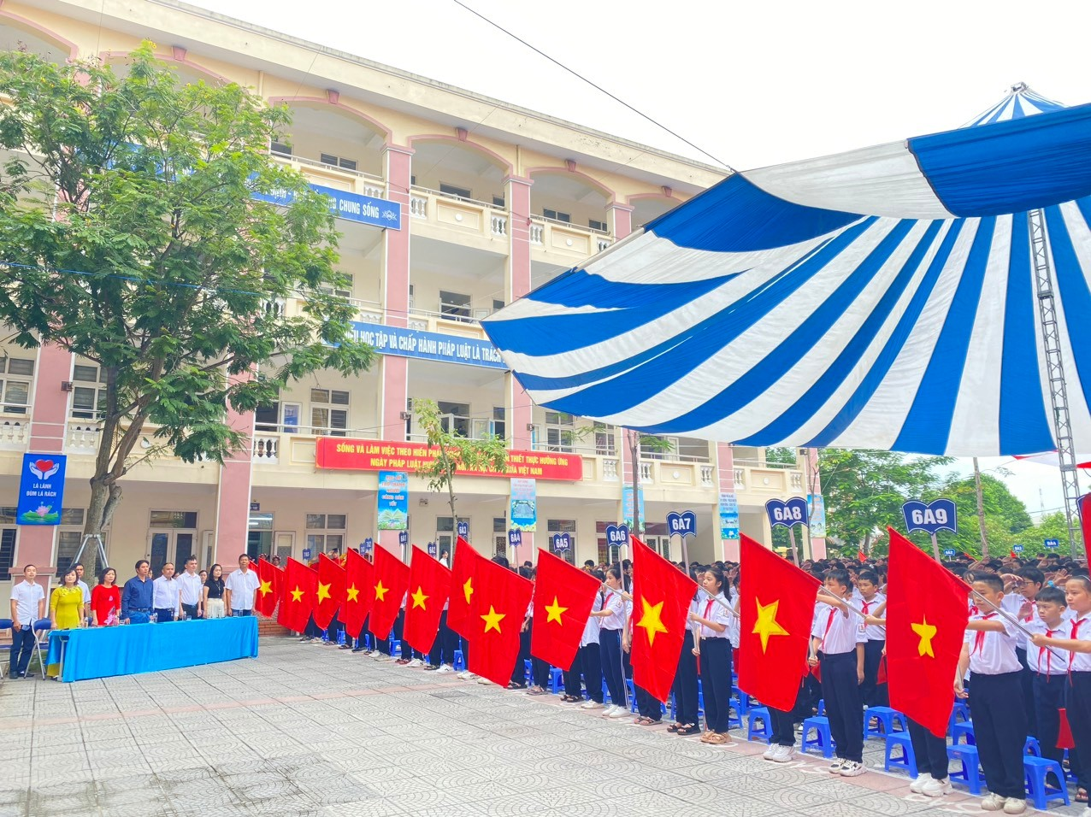
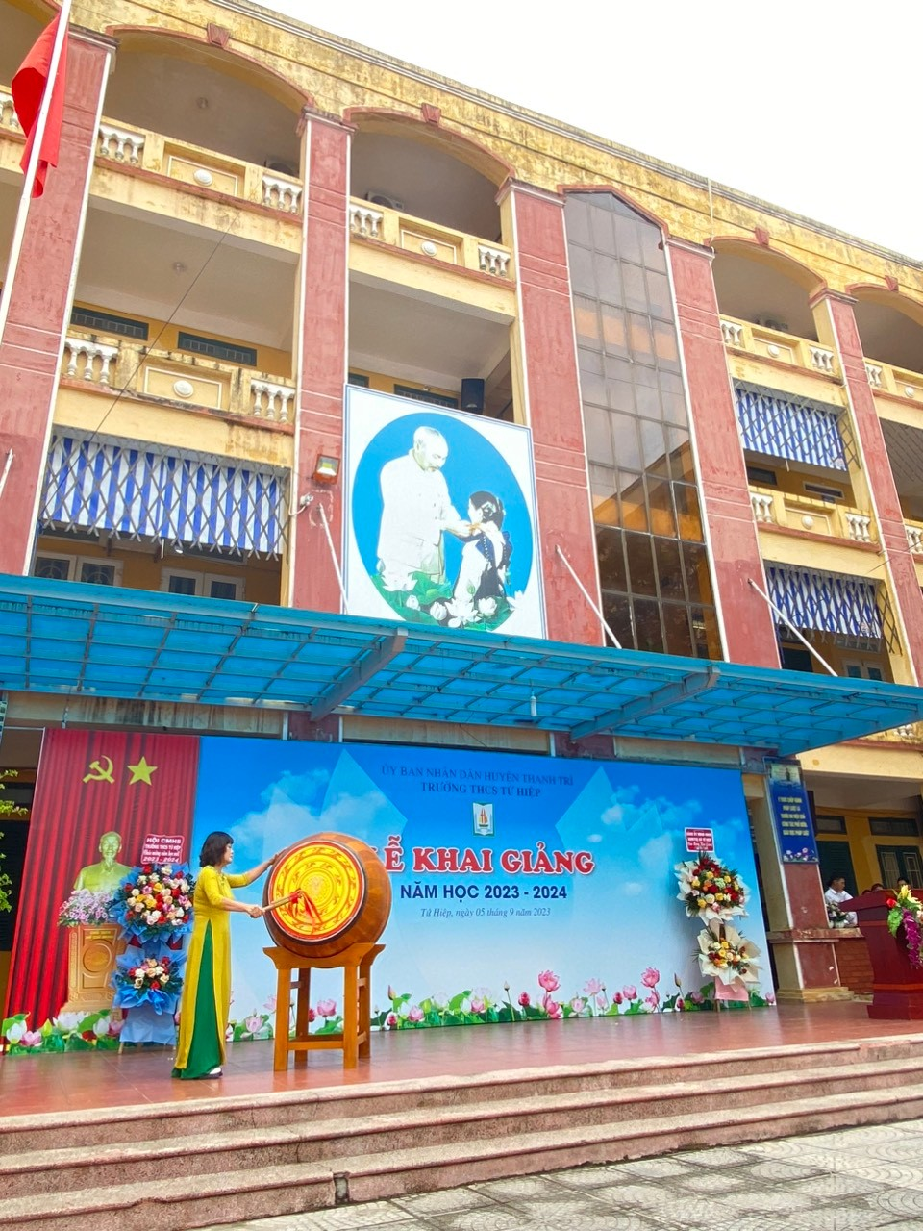
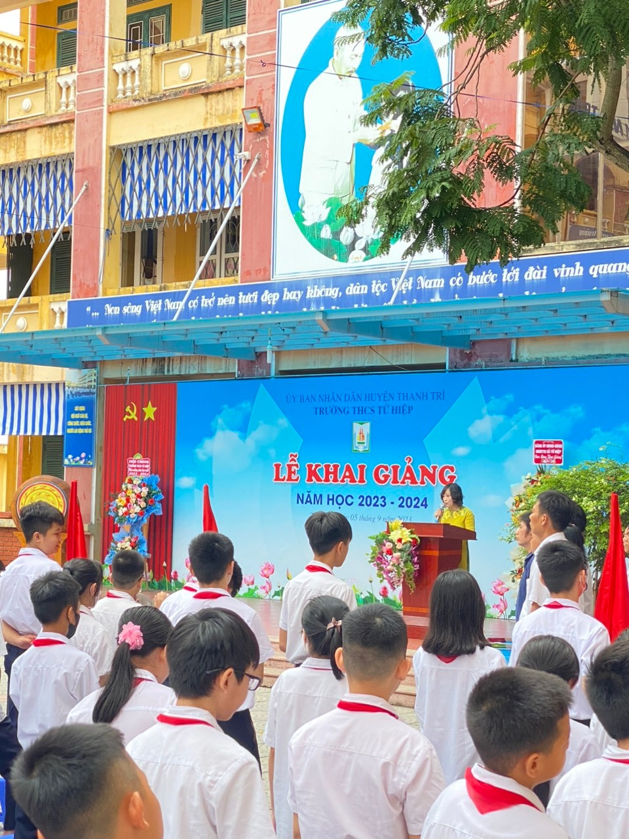
( Bà: Bùi Thị Hải Lý – Hiệu trưởng: Đánh trống khai trường
và đọc thư của chủ tịch nước)
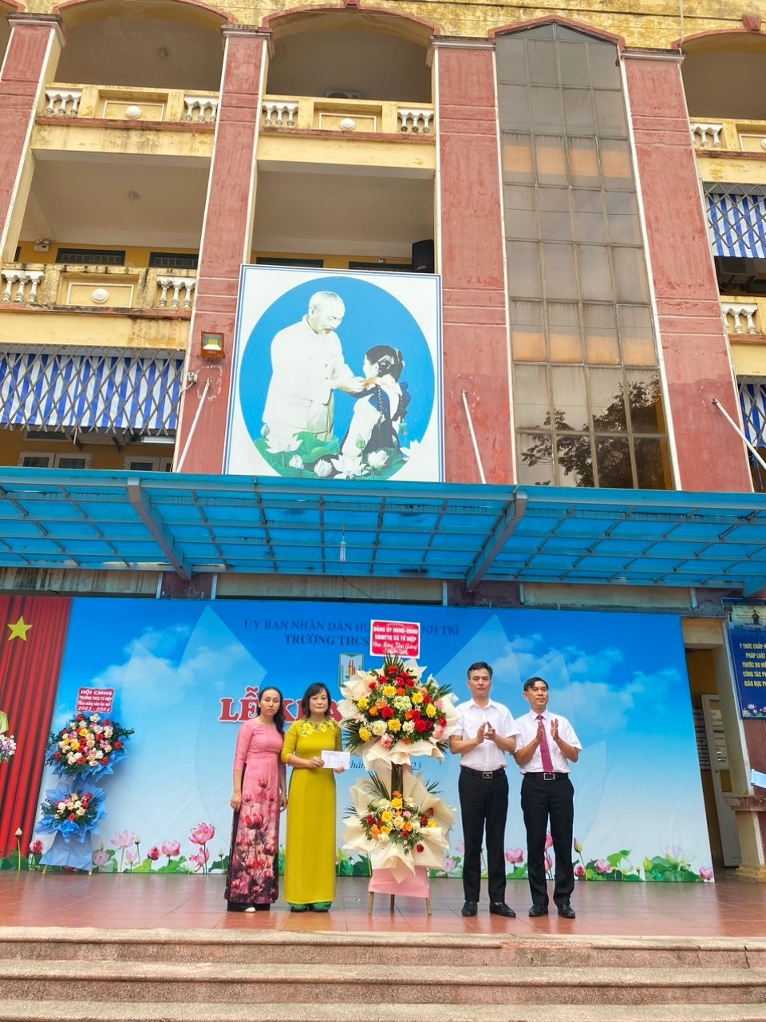
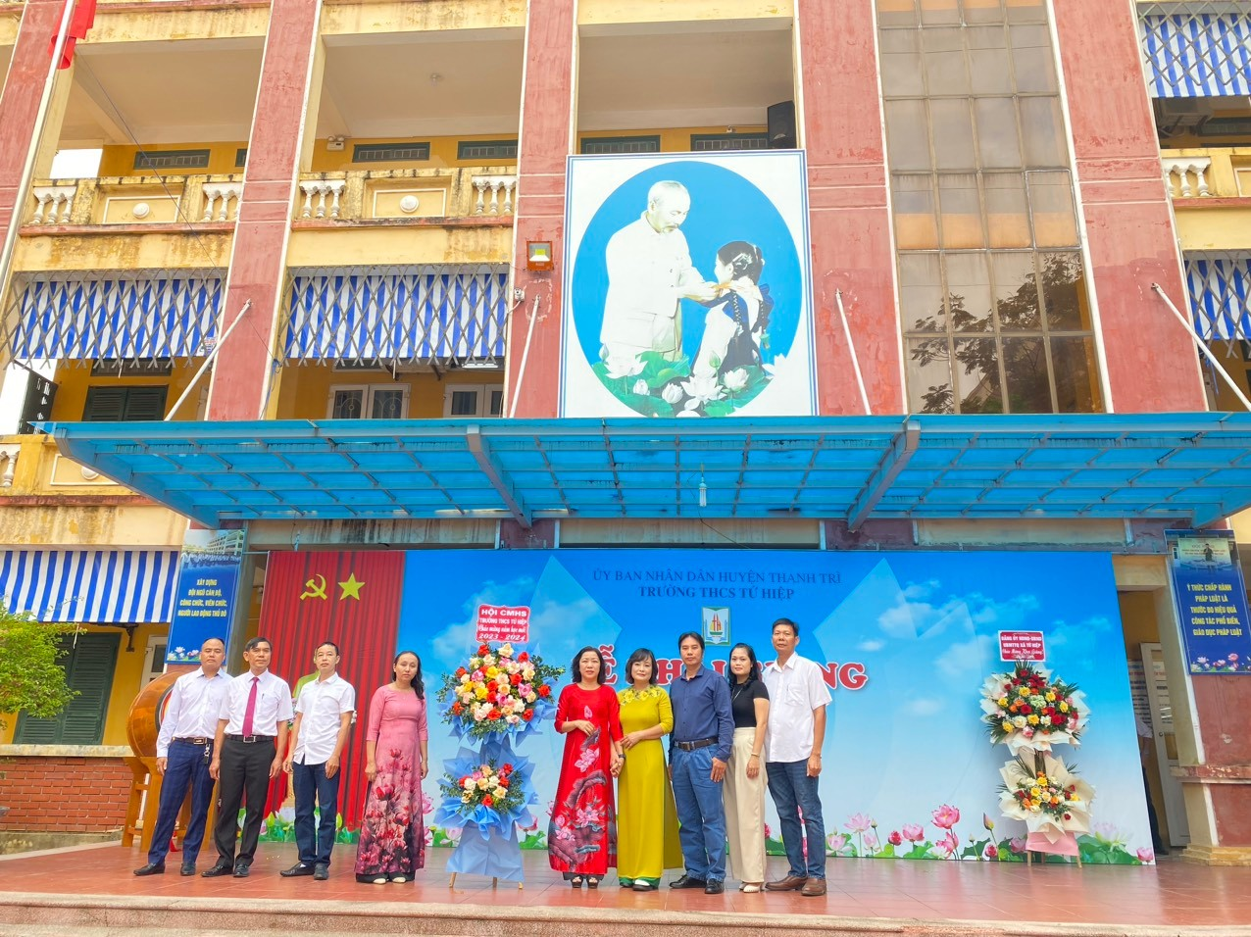
( Các đại biểu tặng hoa)
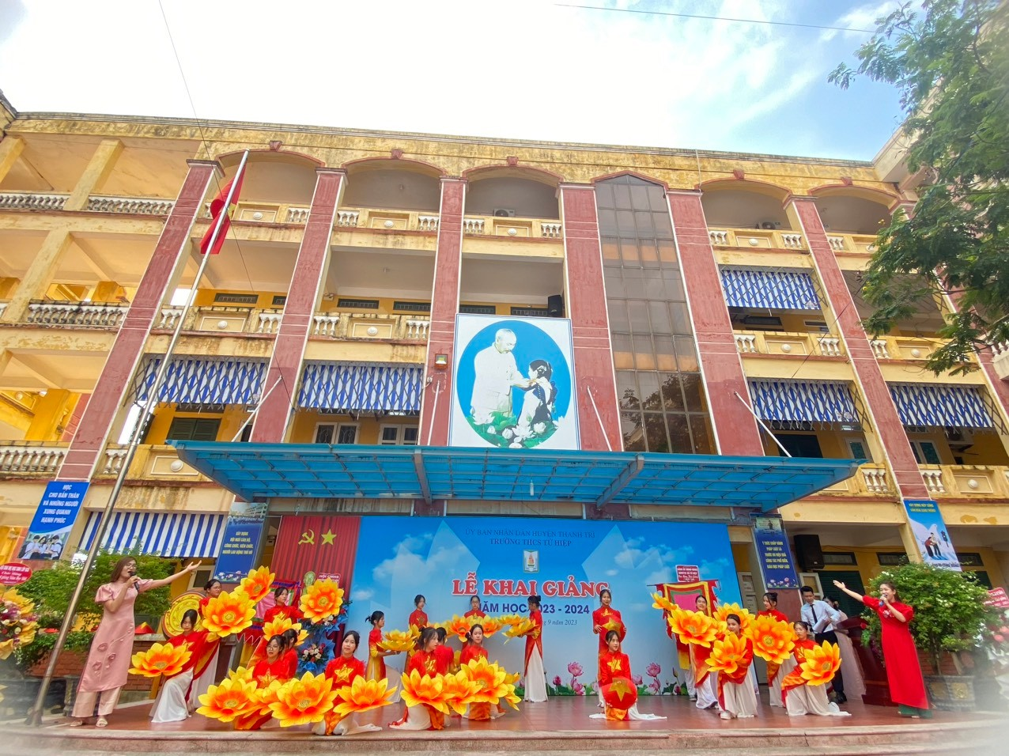
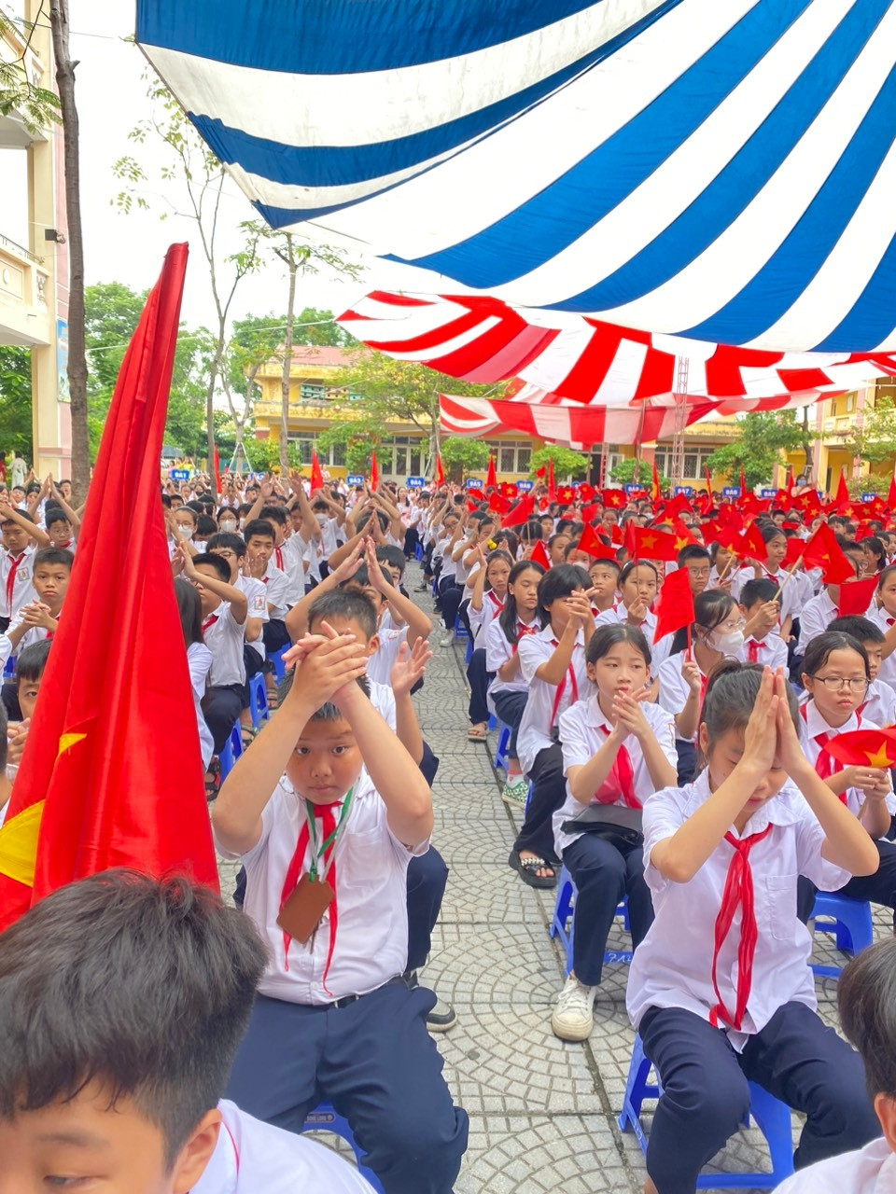
Kết thúc lễ khai giảng, các lớp trở về học tiết nếp sống văn minh thanh lịch và an toàn giao thông:
